Ofício Vereador Nº 470/2022

São Roque, 7 de fevereiro de 2022.

Prezada Senhora,

Venho, por meio deste, solicitar a Vossa Senhoria, que seja providenciada a poda de árvores da rua Guilherme de Almeida, bairro Gabriel Piza, em toda a sua extensão.
Essa solicitação visa a segurança dos transeuntes e condutores, e principalmente, moradores da região, que vivenciam essa situação que é agravada pelas fortes chuvas, fato esse, que pode ser sanado pela eficiência da administração pública.
Na certeza de que dispensará especial atenção a este Ofício, desde já agradeço, renovando meus mais sinceros protestos de elevada estima e de distinta consideração.

Atenciosamente,

Rogério Jean da Silva
(Cabo Jean)
Vereador

À
Ilustríssima Senhora
MARINA MAGALHÃES
MD. Diretora do Departamento de Obras da Prefeitura de São Roque – SP

PROTOCOLO Nº CETSR 07/02/2022 - 09:59 1555/2022/CG
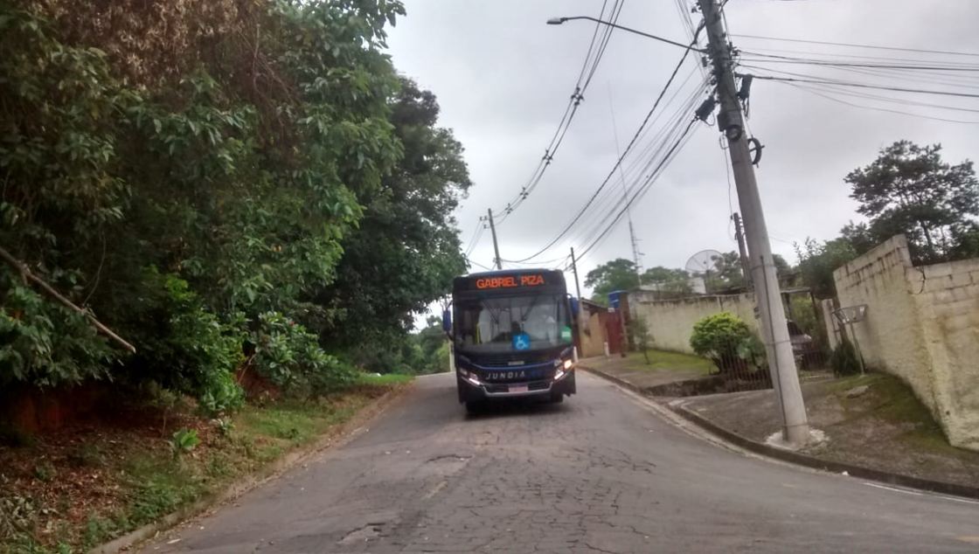

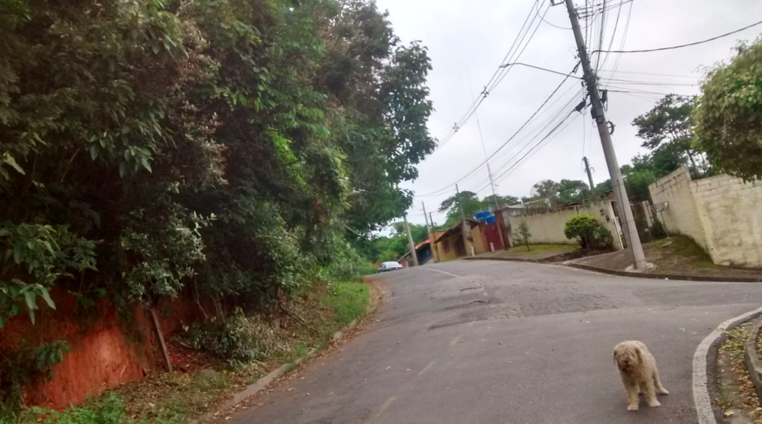

PROTOCOLO Nº CETSR 07/02/2022 - 09:59 1555/2022/CG

